淮阴师范学院移动图书馆使用说明


我校每年花费10万元购买的“移动图书馆”，专门为方便广大师生通过手机、Pad等移动终端免费利用图书馆资源和服务而打造。本馆选择用的超星移动图书馆平台，提供馆藏书目查询、图书预约续借与个人借阅信息查询、海量电子书刊资料查询阅读、多媒体视频观看等多项服务；支持IOS、Android等系统的手机及各种移动终端，资源利用不受IP地址限制。

一、 移动图书馆客户端下载安装
有以下两面种途径：
（1）扫描右侧的二维码，直接下载安装(推荐首选途径)。
（2）登录淮阴师范学院移动图书馆（http://hysf.superlib.com）网页，下载安装相应的客户端。

二、注册登录
点击首页左上角的“尚未登录”，在地区列表中选择“江苏省”—>“淮阴师范学院”后，输入借阅
证号和借阅密码，并输入个人手机号码和电子邮箱完成注册。注册完成后，可进行其他操作。以后每次
只需点击“移动图书馆” 图标，即可登录。

三、功能介绍
1.个人借阅信息查询
移动图书馆的个人信息已与图书馆的读者信息库对接，点击个人信息中的“借阅信息”，可及时了解个人的借阅情况，并能实现图书续借。
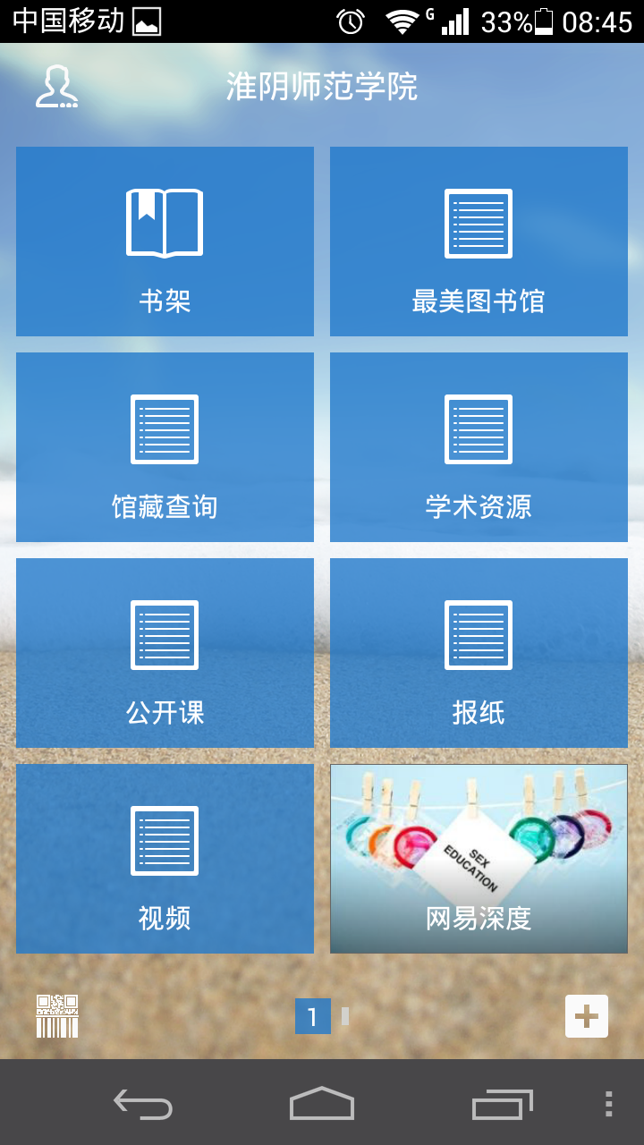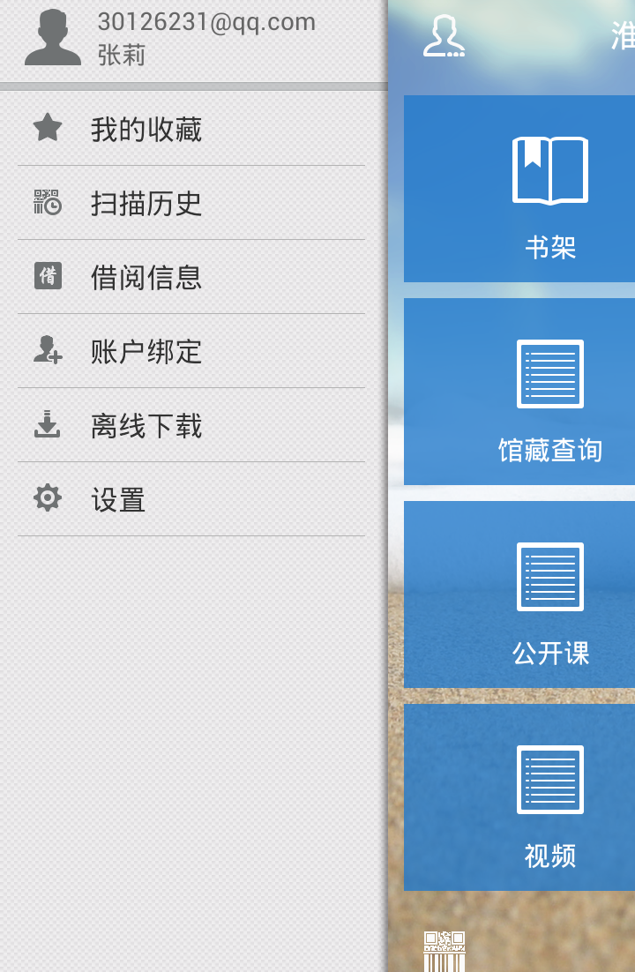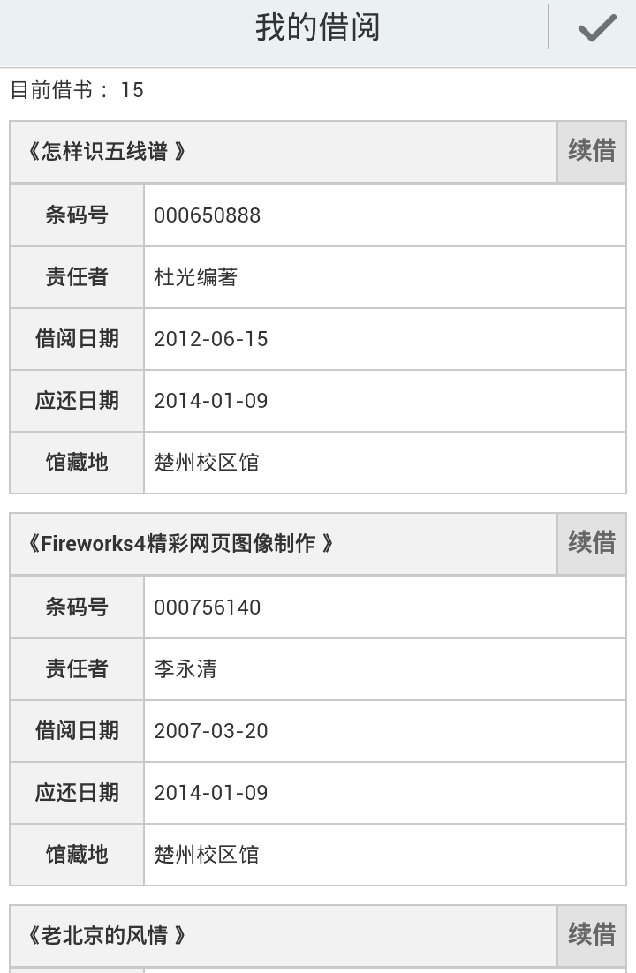
点击左上角小图标。
点击“借阅信息”，了解个人详细的借阅情况。
可实现在线续借。

2.馆藏查询
在馆藏查询页面，可以根据需要选择检索途径，在检索框内输入需要查询的内容，获得检索结果后，点击书名了解其详细的馆藏状态，如不在馆可进行在线预约。

点击手机页面左下角的 图标（如上面左图左下角方框位置所示），通过扫描或手动输入图书的ISBN，可获取该书全国的馆藏状态，有些图书提供电子阅读或原文传递。

3.学术资源
移动图书馆整合图书馆购买的中国期刊全文数据库、万方学位论文、读秀、百链等电子资源，并实现一站式的搜索、导航和全文获取服务。其中各学科电子图书达200多万种，可在线阅读、下载和原文传递。

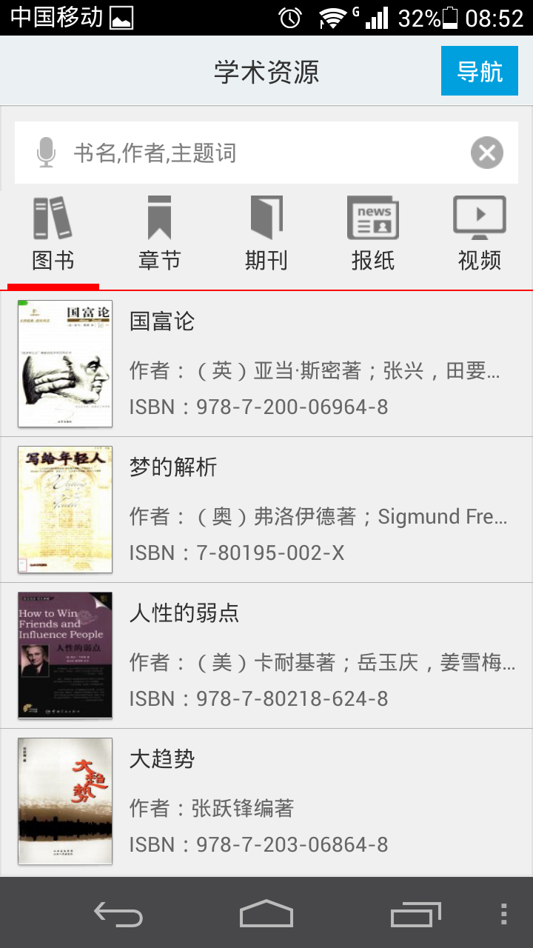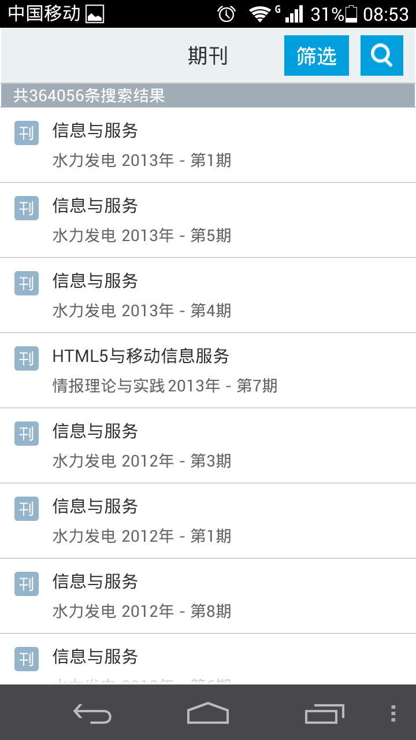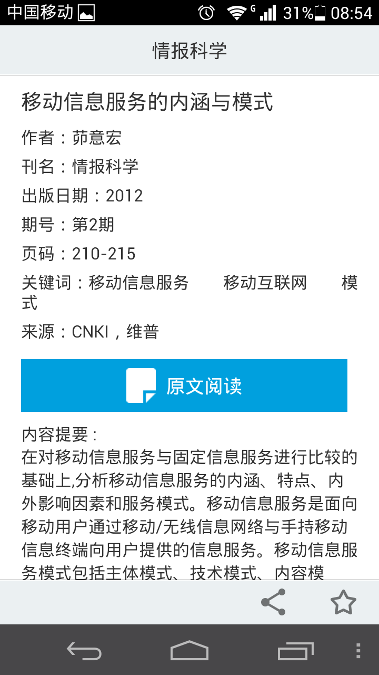
选择资源类型，输入需要检索的关键词。
点击题名了解其详细的题录信息。
可以在线阅读全文。

4.视频
“视频”内容来自“超星学术视频”，集合了国内著名学者的专题讲座，可在线观看。

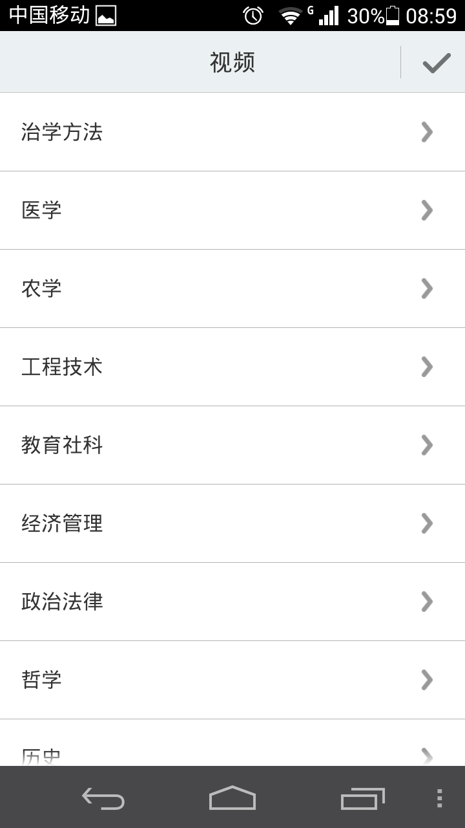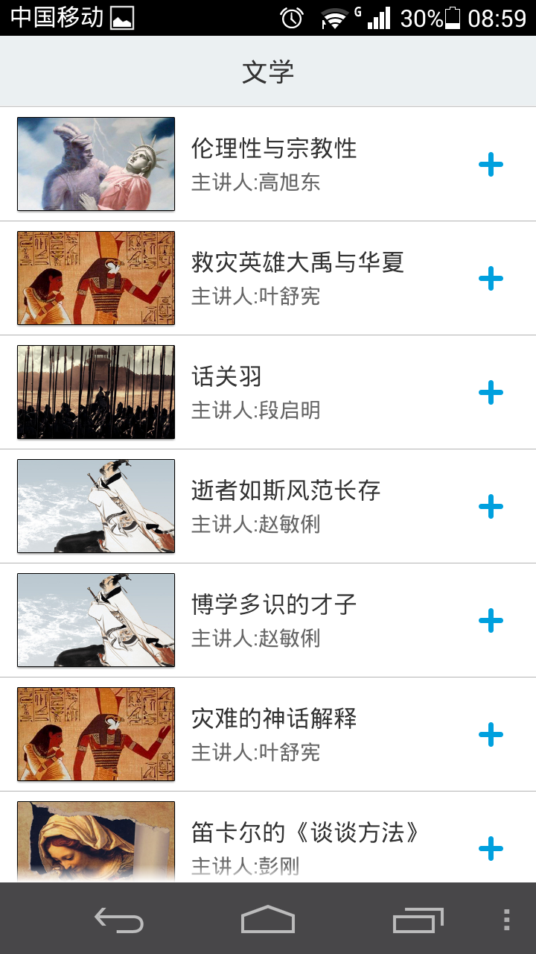
选择视频类别。
观看视频。

5.书架
“书架” 提供近7万种适合手机上阅读的文本格式的电子图书（以人文社科为主），读者可将喜欢的图书添加至“书架”，离线阅读。
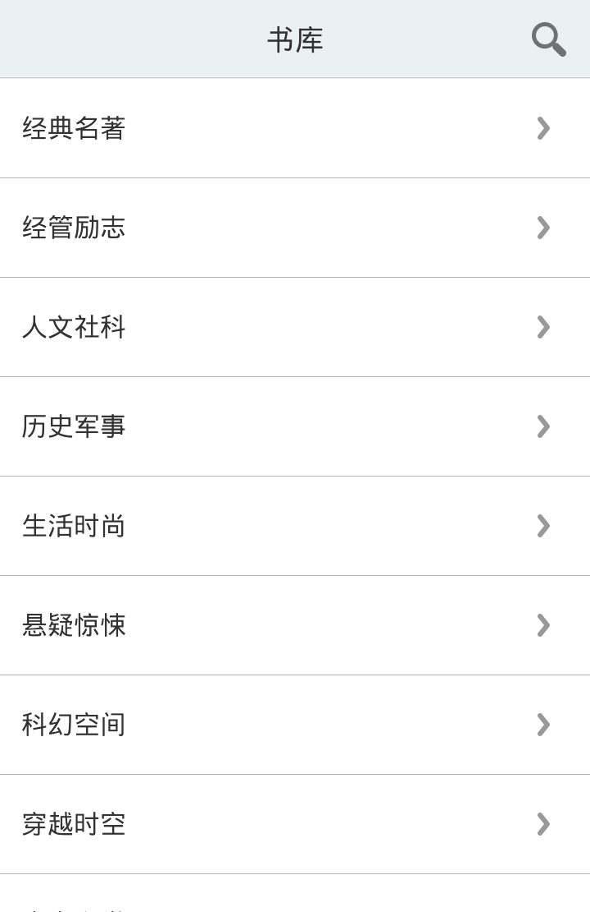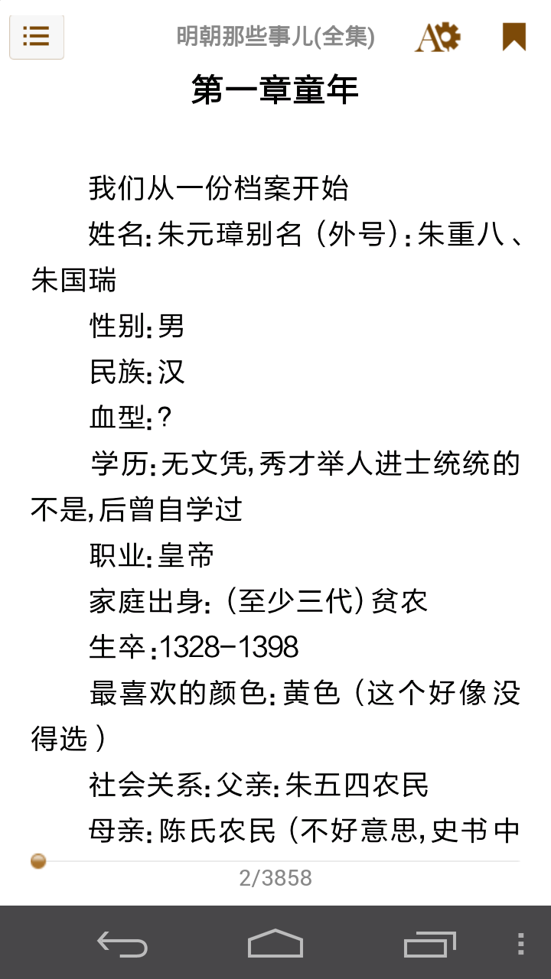
选择添加图书。
点击书名阅读图书。

联系我们： 如有问题或需集中辅导，请与图书馆信息服务部联系，办公室电话：83525289-8701，张莉老师手机号码：13952349033，许子娴老师手机号码：18751294015。地址：王营校区图书馆二楼信息服务部（周恩来研究基地内南面）。

